# 11.27日志

针对昨天的一天回顾，部分记忆可能存在偏差，同时会记录我内心思路和想法。

早起搞饭的时候，第一段对话：

我：你早上吃啥呀？

婷宝：你帮我烧个水，我一会来搞面

我去烧水，然后晒了两件衣服

我：水烧好了，记得下面

婷宝：你就不能帮我把面下了吗？

我去下面，看到了肉，想着上次好像肉是煮的，我就把肉一起下入，然后泡沫多滤了一遍，又觉得没有盐肯定不行，放了点盐，尝了咸淡。

婷宝：这个无法吃，这个肉要用油炒过之后，再放面里

我把面条中肉挑出来吃了，面条倒了

吃完饭之后，第二段对话：

我：你有时间的话，把沙发上你的衣服收拾一下，然后把那个玩具退货

婷宝：为啥，为啥要退货

我：另外一个玩具不是可以用吗，这个就用不上了吧

婷宝：我就不能睡个觉再来收拾吗？

我：可以啊，你可以吃了饭然后睡醒再来收拾，不着急

收拾衣服的时候客厅太乱不好收拾

婷宝：这衣服收拾到哪里去啊？

我：就收拾到你可以找到的地方就行，可以放在屋里的衣架上

上午收拾客厅，带娃，中午饭后收拾卫生之后午休16分钟。

下午收拾卧室，带娃，睡着之后看视频打小游戏。

晚上饭后收拾，之后下楼充电，走去拿快递。

最后第三段对话：

婷宝：把瓶子洗了吧，现在几点了

我：8:01

婷宝：你一会过来带娃吧，我去吸奶

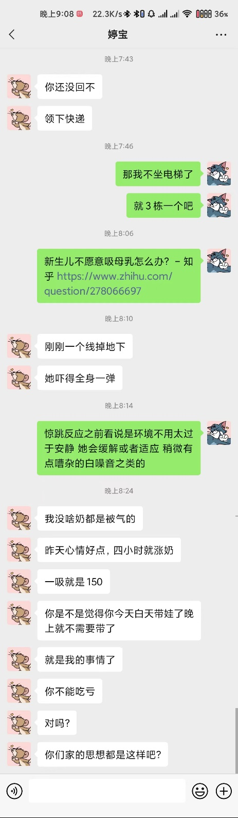

我当时的思路是一会要去带娃，然后就坐在电脑桌前准备等叫我过去，在这个20分钟中，我先是看了一篇知乎带娃，收拾了置物架上的牙膏和插座盒，看了一会和珅视频。